Código para el testing con Jest.

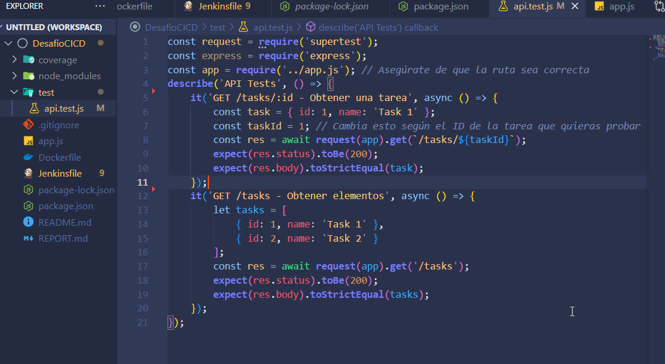

Configuración pipeline para realizar pruebas automatizadas

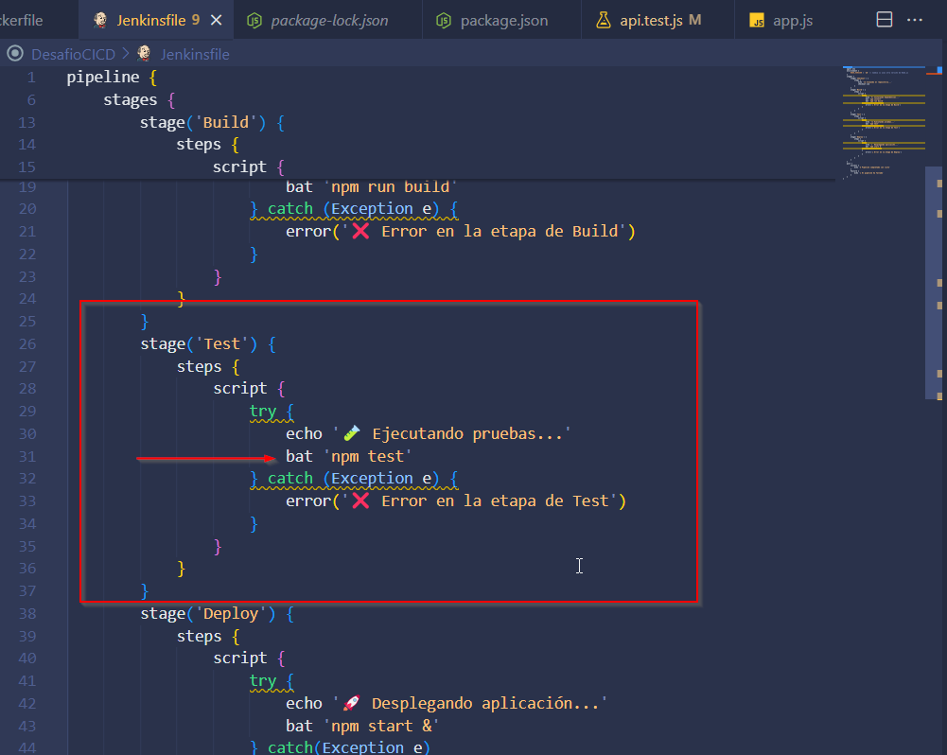

Configuración y dependencias de archivo “package.json”.

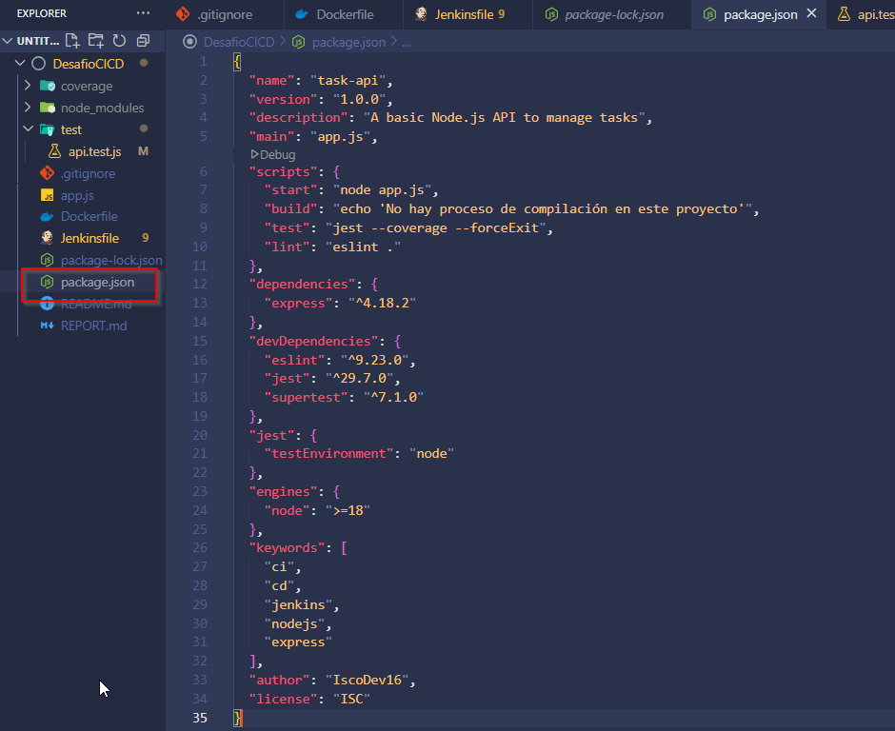

Etapa de testing aprobada satisfactoriamente para despliegue de App.

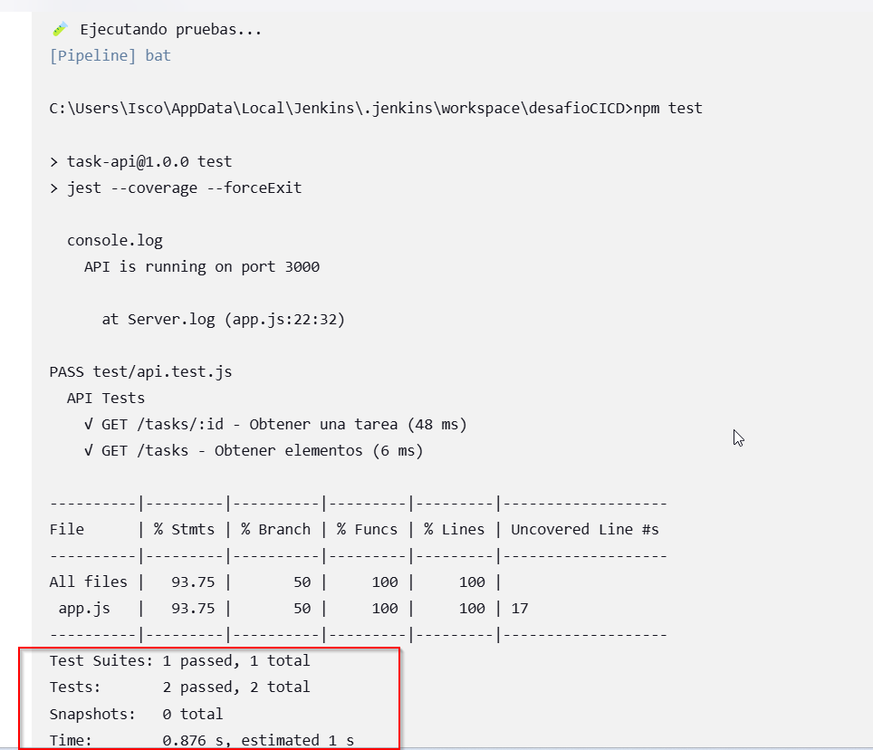

Repo: <https://github.com/Isco16/DesafioCICD.git>